Dokumentacija

**APLIKACIJA ZA ON-LAJN PORUČIVANJE ZIMNICE**

**Profesor:** prof. dr Vladislav Miškovic

**Asistent:** Milan Tair

**Student:** Aleksandar Jašarević

Sadržaj

Uvod 3

Cilj razvoja 3

Obim sistema 3

Prikaz proizvoda 3

Perspektiva proizvoda 3

Funkcije proizvoda 3

Karakteristike korisnika 4

Ograničenja 4

Definicije 4

Reference 4

Specifikacija zahteva 5

Spoljašnji interfejsi 5

Funkcije 5

Pogodnost za upotrebu 5

Zahtevane performanse 5

Zahtevi baze podataka 5

Projektna ograničenja 5

Sistemske karakteristike softvera 6

Dopunske informacije 9

Verifikacija 10

Spoljašnji interfejsi 10

Funkcije 10

Pogodnost za upotrebu 10

Zahtevane performanse 10

Zahtevi baze podataka 10

Projektna ograničenja 10

Sistemske karakteristike softvera 10

Dopunske informacije 10

Prilozi 10

Pretpostavke i zavisnosti 10

Akronimi i skraćenice 10

# Uvod

Dokumentacija daje pregled cilja razvoja, obima sistema, prikaz proizvoda, njegovih osnovnih osobina, funkcionalnih i nefunkcionalnih zahteva i ostalih osobina i zahteva Aplikacije za on-lajn poručivanje zimnice.

## Cilj razvoja

Cilj razvoja ove aplikacije jeste mogućnost jednostavnog, brzog, pouzdanog načina pretrage i kupovine zimnice.

## Obim sistema

Korisnici mogu da vrše pretragu po filterima, među kojima su opseg cena, vrsta zimnice, osnovni sastojci itd. Rezultati pretrage treba da prikazuju listu paketa zimnice, a kad se otvori stranica, svi podaci treba da budu prikazani na pregledan način, a da budu uočljivi i uvek dostupni u prikazu strane. Svaki paket zimnice ima datum od kojeg i datum do kojeg je na raspolaganju za isporuku i ti datumi treba da budu istaknuti na sajtu.

## Prikaz proizvoda

Prikaz proizvoda definiše perspektivu samog proizvoda i prikazuje funkcije posetioca i prijavljenog korisnika.

### Perspektiva proizvoda

Aplikacija u kojoj će korisnici bez previše ulaganja vremena i napora moći da pregledaju katalog dostupne zimnice za prodaju, poruče željene proizvode i iste dobiju na svojoj kućnoj adresi.

### Funkcije proizvoda

Korisnik u aplikaciji može da pregleda katalog dostupne zimnice, prilikom pretrage korisnik proizvode može da filtira po kriterijumima (opseg cene, vrsta zimnice, osnovni sastajci itd). Ukoliko korisnik klikne na određeni proizvod biva preusmeren na stranicu sa informacijama o tom proizvodu. Korisnik može dodati proizvod u korpu i ukloniti ga iz iste, a nakon toga na osnovu korpe može napraviti porudžbinu. Korisnik takođe može da pristupi kao administrator u aplikaciji tako što će se prijaviti.

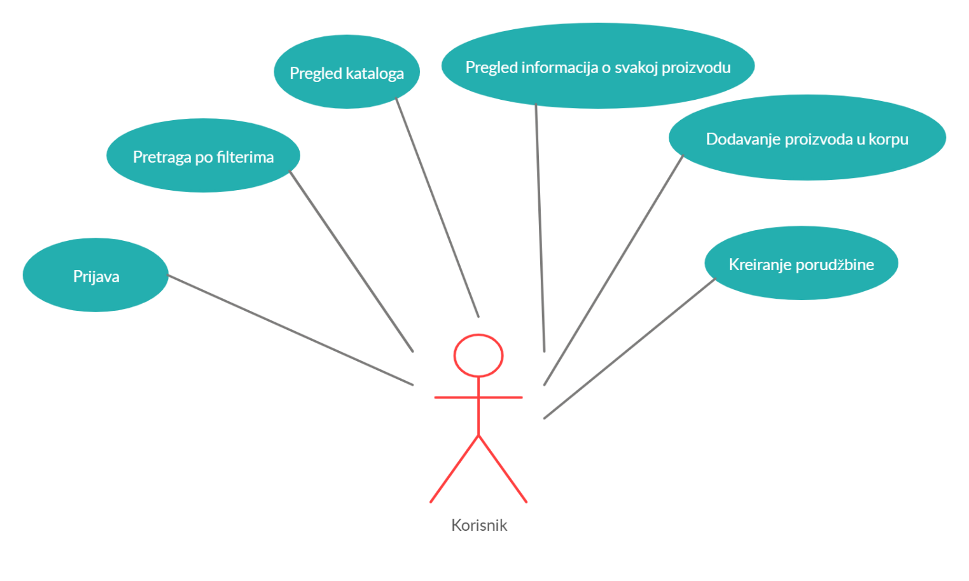

Slika 1 UML dijagram slučajeva korišćenja od strane korisnika

### Karakteristike korisnika

U aplikaciji su prisutna dva tipa korisnika - korisnik i administrator. Aplikacija je namenjena široj javnosti i posetioci sajta mogu pregledati, filtrirati kataloge zimnice i kupiti proizvode bez potrebe za prijavom na aplikaciju. Aplikacija treba da bude intuitivna da korisnici sa malo iskustva sa e-kupovinom, ali i korisnici sa pređašnjim iskustvom mogu koristiti aplikaciju. Administratori poseduju prava na uređivanje sadržaja aplikacije ali za tu mogućnost moraju imati potrebne parametre za prijavu.

### Ograničenja

U aplikaciji postoji razlika između administratora i korisnika. Korisnici mogu samo da pregledaju proizvode u aplikaciji i da vrše naručivanje istih. Administratori imaju mogućnost da menjaju proizvode (slika, opis proizvoda) kao i da dodaju nove proizvode.

## Definicije

Sistem je primenjiv u svim slučajevima, a ne postoje posebne definicije koje bi dale značaja u primeni ove apliacije.

# Reference

**Projektni zahtev, Aplikacija za on-lajn poručivanje zimnice**

<http://zadatak.singidunum.ac.rs/app/piivt-biranje-tema/?action=topic&id=61>

# Specifikacija zahteva

## Spoljašnji interfejsi

## Funkcije

Slika 2 UML dijagram slučajeva korišćenja svih učesnika

## Pogodnost za upotrebu

Aplikacija treba korisnicima da omogući efikasno obavljanje kupovine, time će korišćenje aplikacije biti jodnostavno i intuitivno, tako da korisnicima aplikacije nije potrebna dodatna pomoć tokom korišćenja, da korisnik ne pravi greške i da može brzo da obavi naručivanje odnosno kupovinu proizvoda.

## Zahtevane performanse

Aplikacija treba biti stabilna, broj istovremenih korisnika ne sme remetiti rad aplikacije niti usporava njen rad. Vreme odziva aplikacije mora biti minimalan. Sav generisani HTML kod koji proizvodi aplikacija mora da bude 100% validan, tj. da generisani kod prođe proveru W3C Validatorom.

## Zahtevi baze podataka

Baza podataka mora da bude relaciona i treba koristiti MySQL/MariaDB RDBMS.

## Projektna ograničenja

Aplikacija mora da bude realizovana na Node.js platformi korišćenjem Nest.js razvojnog okvira i sav kod aplikacije treba da bude organizovan prema pravilima MVC arhitekture. Potrebno je obezbediti određeni stepen provere podataka koji se od korisnika upućuju aplikaciji. Moguća su četiri sloja zaštite i to: (1) HTML pattern u poljima za unos podataka u formularima; (2) JavaScript validacija vrednosti unetih u polja za unos podataka u formularima na front-end-u; (3) Provera korišćenjem adekvatnih testova ili korišćenjem regularnih izraza na strani servera u Node.js aplikaciji (moguće je i korišćenjem izričitih šema - Schema) i (4) provera na nivou baze podataka korišćenjem okidača nad samim tabelama baze podataka.

## Sistemske karakteristike softvera

Za korišćenje aplikacije moguće je koristiti bilo koji operativni sistem koji može da podrži korišćenje modernih pretraživača. Aplikacija se primarno realizuje za upotrebu preko Google Chrome pretraživača.

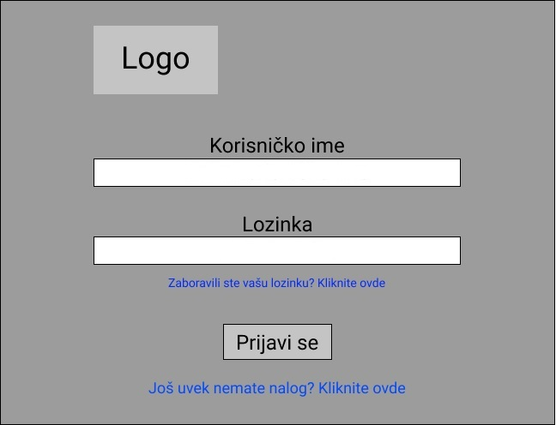

Slika 3 Forma za login

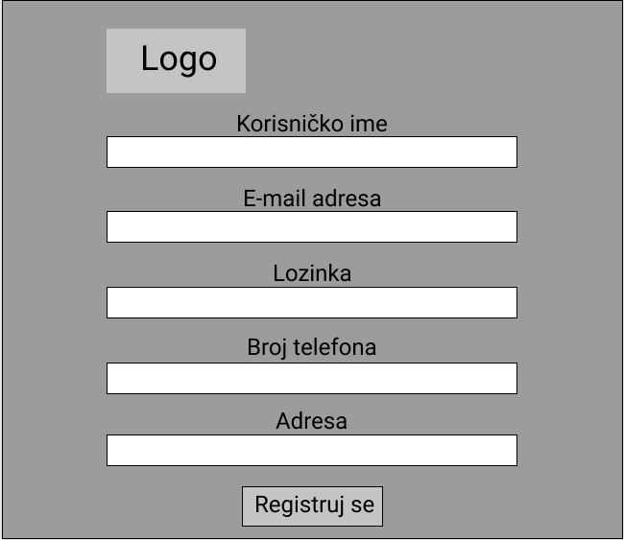

Slika 4 Forma za registraciju

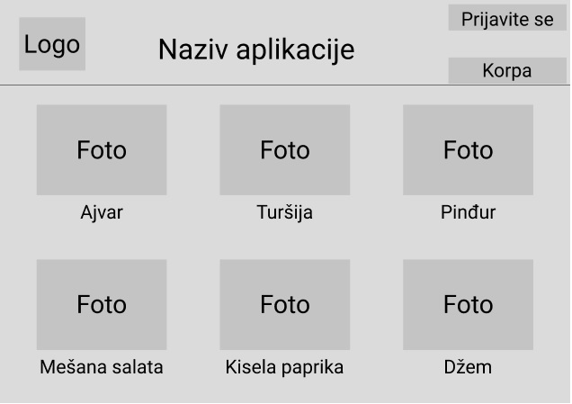

Slika 5 Početna strana aplikacije

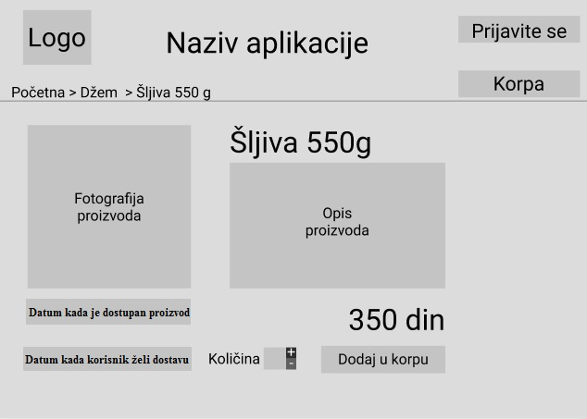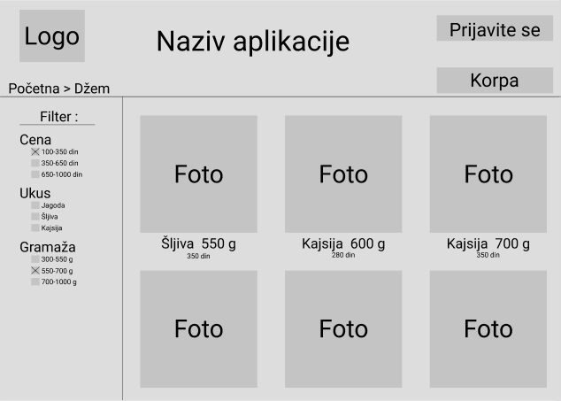

Slika 7 Stranica sa dodatnim informacijama o proizvodu

Slika 6 Stranica proizvoda odredjene katergorije sa filterom

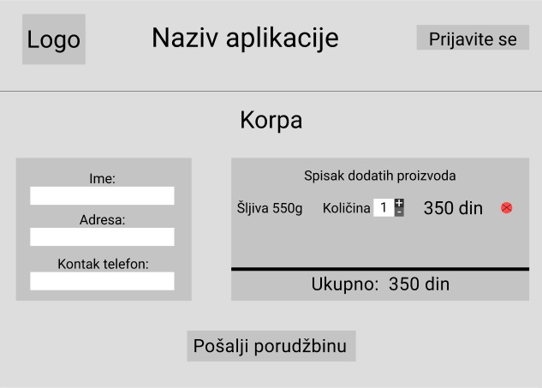

Slika 8 Izgled korpe za slanje porudžbine

## Baza podataak

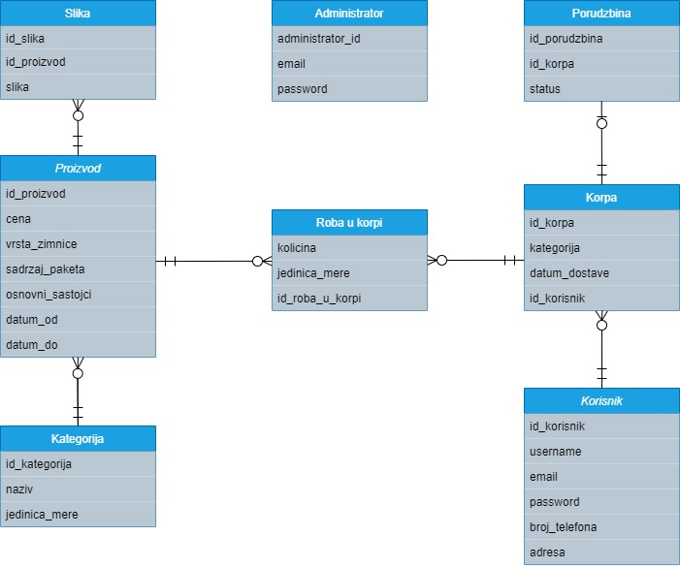

Slika 9 Dijagram baze podataka, ER dijagram

## Dopunske informacije

Za sada ne postoje nikakve dopunske informacije.

# Verifikacija

## Spoljašnji interfejsi

## Funkcije

# Pogodnost za upotrebu

## Zahtevane performanse

## Zahtevi baze podataka

## Projektna ograničenja

## Sistemske karakteristike softvera

## Dopunske informacije

# Prilozi

## Pretpostavke i zavisnosti

## Akronimi i skraćenice